一、Web MVC回顾:（Model-View-Control）
1.1 Model（模型）：数据模型，提供要展示的数据，包含javaBean和业务等。
1.2 View（视图）：负责进行模型的展示，一般就是我们见到的用户界面，展示给用户的东西，同时可以收集用户的请求数据，传递给控制器.设计的时候可以借助外部的一些框架.
1.3 Controller（控制器）：接收用户请求，调用给模型进行处理（状态改变），处理完毕后把返回的模型数据返回给视图，由视图负责展示。 也就是说控制器做了个调度员的工作。核心部分。
·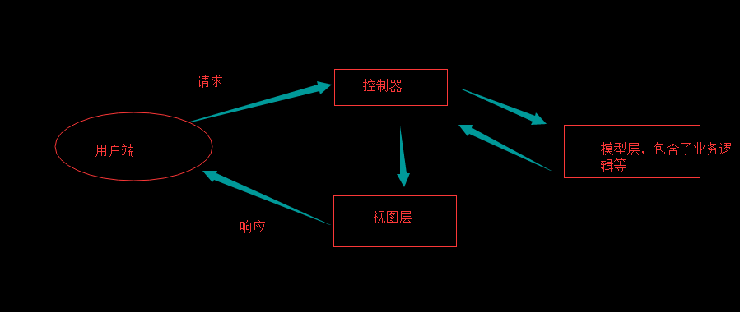
常用的MVC模式：JSP+Servlet、
Controller技术：Struts2.0、SpringMVC、SpringBoot(springmvc)

二、SpringMVC简介:
SpringMVC属于Spring的子项目,是一种轻量级的、基于MVC的 Web应用框架。
替换servlet

2.1 SpringMVC优势：
- 清晰的角色划分（原理上）：
- 和Spring无缝集成，这个是其他框架不具备的,本身spring中包含了springMVC
- 支持REST风格(所有的url都可当成资源)软件的架构风格
- 基于全注解开发

2.2 控制器核心入口和原理
框架性质的Controller 层要完成的主要工作：封装web 请求为一个数据对象、调用业务逻辑层来处理数据对象、返回处理数据结果及相应的视图给用户。
SpringMVC中 Controller 层框架的核心是 DispatcherServlet前置控制器，它的作用是将请求分发给不同的后端处理器，也即使用了一种被称为Front Controller 的模式。 Spring 的C 层框架使用了后端控制器来映射处理器和视图解析器来共同完成C 层框架的主要工作。并且spring 的C 层框架还真正地把业务层处理的数据结果和相应的视图拼成一个对象，即我们后面会经常用到的ModelAndView 对象。

DispatcherServlet前置控制器(分发器)
- Handler Mapping 处理器映射
- Controller 控制器
- ModelAndView 数据视图对象
- ViewResolver 视图解析器

三、SpringMVC-HelloWord
- 首先，导入SpringMVC需要的jar包。
<!-- springMVC需要的包 -->
<dependency>
<groupId>org.springframework</groupId>
<artifactId>spring-web</artifactId>
<version>${spring.version}</version>
</dependency>
<dependency>
<groupId>org.springframework</groupId>
<artifactId>spring-webmvc</artifactId>
<version>${spring.version}</version>
</dependency>
导入JavaEE和jstl需要的jar包
<!-- https://mvnrepository.com/artifact/javax/javaee-api -->
<dependency>
<groupId>javax</groupId>
<artifactId>javaee-api</artifactId>
<version>7.0</version>
<scope>provided</scope>
</dependency>
<!-- https://mvnrepository.com/artifact/javax.servlet/jstl -->
<dependency>
<groupId>javax.servlet</groupId>
<artifactId>jstl</artifactId>
<version>1.2</version>
</dependency>

- web.xml配置文件中配置SpringMVC的前置控制器
<?xml version="1.0" encoding="UTF-8"?>
<web-app xmlns:xsi="http://www.w3.org/2001/XMLSchema-instance"
xmlns="http://java.sun.com/xml/ns/javaee"
xsi:schemaLocation="http://java.sun.com/xml/ns/javaee http://java.sun.com/xml/ns/javaee/web-app_3_0.xsd" id="WebApp_ID" version="3.0">
<display-name>Archetype Created Web Application</display-name>
<!-- 1.配置springmvc核心类前置控制器-->
<servlet>
<servlet-name>springmvc</servlet-name>
<servlet-class>org.springframework.web.servlet.DispatcherServlet</servlet-class>
<!--contextConfigLocation配置springmvc加载的配置文件-->
<!--如果不配置，则默认加载/WEB-INF/名称为springmvc-servlet.xml(springmvc-servlet.xml)-->
<!--如果springmvc-servlet.xml配置文件放在src文件夹下，那么此处就是classpath:springmvc-servlet.xml-->
<init-param>
<param-name>contextConfigLocation</param-name>
<param-value>WEB-INF/springmvc-servlet.xml</param-value>
</init-param>
</servlet>
<servlet-mapping>
<servlet-name>springmvc</servlet-name>
<!--进入控制器的路径匹配模式-->
<url-pattern>/</url-pattern>
</servlet-mapping>
</web-app>
<url-pattern>匹配客户端请求：
<url-pattern>/</url-pattern> 会匹配到/login这样的路径型url，不会匹配到模式为*.jsp这样的后缀型url
<url-pattern>/*</url-pattern> 会匹配所有url：路径型的和后缀型的url(包括/login,*.jsp,*.js和*.html等)
③在web-inf下添加springmvc-servlet.xml配置文件
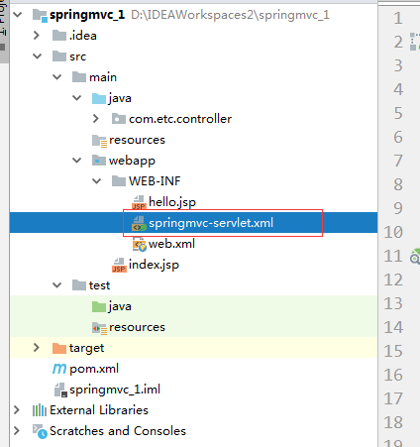

<?xml version="1.0" encoding="UTF-8"?>
<beans xmlns="http://www.springframework.org/schema/beans"
xmlns:xsi="http://www.w3.org/2001/XMLSchema-instance"
xmlns:context="http://www.springframework.org/schema/context"
xmlns:mvc="http://www.springframework.org/schema/mvc"
xsi:schemaLocation="http://www.springframework.org/schema/beans http://www.springframework.org/schema/beans/spring-beans.xsd
http://www.springframework.org/schema/context http://www.springframework.org/schema/context/spring-context-4.0.xsd
http://www.springframework.org/schema/mvc http://www.springframework.org/schema/mvc/spring-mvc-4.0.xsd">
<!-- 1 注解驱动Spring MVC为@Controller分发请求所必需的 -->
<mvc:annotation-driven></mvc:annotation-driven>
<!-- 2 配置springmvc的扫描包范围-->
<context:component-scan base-package="com.etc.controller"/>
<!-- 3 创建视图解析器,支持Jsp -->
<bean class="org.springframework.web.servlet.view.InternalResourceViewResolver"
id="internalResourceViewResolver">
<!-- 视图文件的前缀 -->
<property name="prefix" value="/" />
<!-- 视图文件的后缀 -->
<property name="suffix" value=".jsp" />
</bean>
</beans>

④在WEB-INF文件夹下创建一个hello.jsp，在body中添加“Hello SpringMVC”
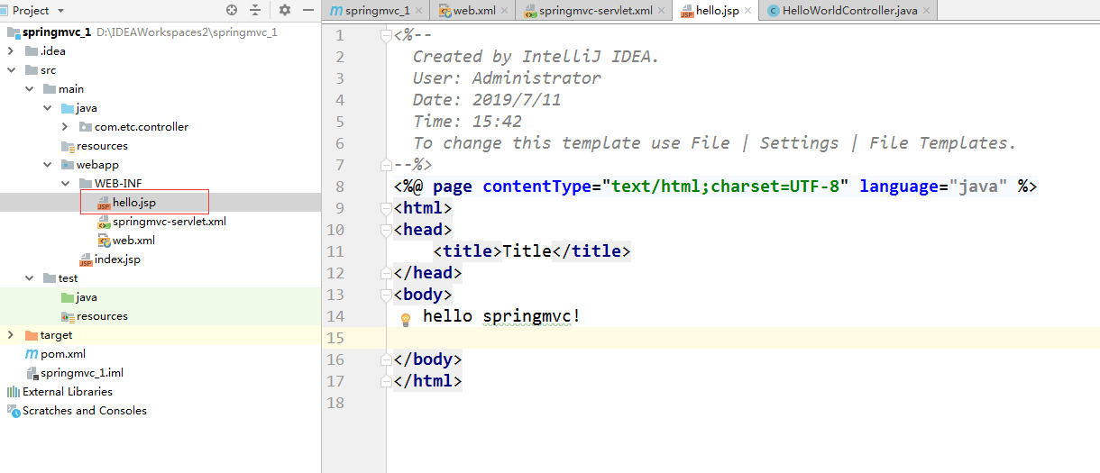
⑤建立包及Controller，编写控制器类
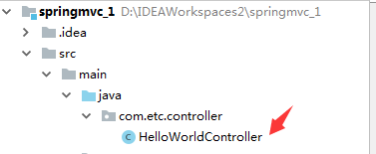

@Controller
public class HelloWorldController {
@RequestMapping("/hello") // 映射地址
public String hello(){
System.out.print("做之前servlet要做的事情");
return "index"; // 返回index.jsp页面 只需要写上视图名 springmvc会自动去找视图解析器，自动拼接上前缀和后缀
}
}

⑥启动服务器，浏览器键入 http://localhost:8080/上下文路径/hello
说明：web-info下的东西是不可以直接访问的，J2EE Web项目本身的限制。
经常会将jsp文件放到web-info里面，不允许直接通过页面访问jsp页面。
需要通过springmvc控制器进入到对应的方法里面，然后再经过视图解析器跳转到指定的web-info文件夹中的文件，由springmvc帮你跳转到web-info/xxx.jsp页面。

项目中如果要直接访问webapp底下的JSP文件，但是需要修改视图解析器。
例如要访问webapp底下的index.jsp
则前缀需要修改成 “/”
<!-- 创建视图解析器,支持Jsp -->
<bean class="org.springframework.web.servlet.view.InternalResourceViewResolver"
id="internalResourceViewResolver">
<!-- 视图文件的前缀 -->
<property name="prefix" value="/" />
<!-- 视图文件的后缀 -->
<property name="suffix" value=".jsp" />
</bean>

四、@RequestMapping()映射地址
@RequestMapping(“url”)可以定义在类上，也可以定义在方法之前

如果类上和方法上都定义了映射地址，那么访问的路径就是： 类地址+方法地址
@Controller
@RequestMapping("/H1")
public class HelloWorldController {
@RequestMapping("/hello") // 映射地址
public String hello(){
System.out.print("做之前servlet要做的事情");
return "index"; }
}

此时访问路径：ip地址:端口号/上下文路径/H1/hello
好处:在类上定义一个映射地址可以提到访问效率。

